大连“9·9”“ZG”轮卸货期间货物翻倒事故调查报告

一、事故和调查概况
（一）事故概况
2020年9月9日约1750时，中国籍甲板货船“ZG”轮在大连某码头2号泊位卸载门机时，门机翻倒受损，事故未造成船舶损害。未造成海域污染和人员伤亡，事故造成直接经济损失约500万元，等级为一般事故。
（二）事故调查概况
事故发生后，大连海事局依据水上交通事故调查的相关法律法规，成立了事故调查组，对事故展开了全面调查。
调查组通过现场勘查、调查取证和综合分析等方法，查明了事故经过和原因，现将有关情况报告如下。
二、船舶、船员及船公司概况
（一）船舶概况
船名：ZG 船籍港：--
船舶国籍：中国 船体材料：钢质
船舶种类：甲板货船
船舶登记号码：20********38
船舶识别号：CN2018****568
总长：11*.75米 型宽：2*.6米
型深：6.3米 总吨：4831
净吨：27*5 建成日期：2019.4.30
主机型号：G6300zc26b 总功率：29*0KW
造船地点：江苏仪征 造船厂：仪征金龙造船厂
船舶所有人、船舶经营人：山东ZG物流有限公司
事故航次，该轮船舶检验证书齐备有效。
（二）船员概况
该轮船员共9人，全部为中国籍，配员情况满足最低安全配员要求。
（三）船公司概况
该轮船舶管理人为山东ZG物流有限公司，该公司符合证明有效且覆盖该船种，船舶安全管理证书有效。
（四）货物概况
该大件门机为大连HR重工股份有限公司为印度承建的港口装卸机械，轨距18米，外形尺寸：高62.7m×24.5m×13.2m，全重564吨（示意图见附图1）。采用16轮移动方式，16个钢质滚轮分别安装于四根支撑腿，沿钢轨利用自身配置的同步电机为动力移动。
卸货方式：本次卸货采取滚卸方式，卸货方（大连HR重工有限公司）在船上岸上各布置一台卷扬机，利用两台卷扬机进行牵引作业。其中陆上卷扬机向岸上拖曳，将门机拖曳下船，船上安放的卷扬机向船上拖曳，起到应急刹车的作用（装卸示意图见附图2）。
三、水文气象和通航环境情况
（一）天气及海况
根据2020年9月9日船舶实载气象记录，天气晴，西南风3-4级，浪高0.1-0.2米，能见度2-4海里，气温21-28°C，平潮，潮高1.6米。
（二）通航环境
事故地点位于大连港某码头二区，沙泥底。
四、事故经过
2020年9月8日约2000时，中国籍甲板货船“ZG”轮在甘井子某码头装载大件门机完毕，9月9日下午约1330时抵达大连港某码头二区。
9月9日约1700时，卸货准备完毕。现场卸货总指挥（HR重工卸货指挥人员）系通过手持对讲方式指挥大副实施调载压载水。开始卸货时，该轮已通过调载使船舶保持正浮，左舷甲板与码头呈齐平状态；
约1730时，卸货方采用两台卷扬机开始拖曳大件门机沿铺设的钢质轨道由船上向岸上卸载，行走速度大约0.9米/分钟；
约1747时，门机两根前支撑腿滚轮由船上甲板沿钢轨被牵引上与岸搭接的过桥梁钢轨上。约2-3分钟后，陆侧门腿侧发生异响，两条陆侧支撑腿突然向内（船舶方向）弯曲，造成大件门机失去重心向向陆侧“跪倒”。约 3 秒钟后，整个门座倒塌（倒塌过程示意图见附图3）。臂架及人字架部分砸在码头上，使码头出现坑洞。（详见附图4）。
五、事故损失情况
经现场勘查，发生事故后，现场损害状态如下：
（一）转台系统和臂架系统
转台系统在与主梁连接的圆筒位置断裂，转台系统中的机器房落在位于陆侧门腿上部的高压室上，将高压室砸扁。臂架系统砸到码头地面上，变形严重。配重架由于变幅机构支撑，目视较为完好。
（二）门架系统及其相关部件
门架系统倾倒在运输船上，其中海侧门腿向陆侧倾斜，门腿左侧悬空，其下的左侧大车平倒在轨道外侧；门腿右侧由大车支撑，其下的右侧大车一组台车悬空，另一组台车落到轨道外侧。主梁钢结构在圆筒的陆侧位置弯曲。陆侧门腿倾倒在运输船上，陆侧门腿下部的左右组大车均未脱落，其中左右侧大车均是一个车轮与运输船接触，其他车轮组均悬空状态。
位于门架海侧的料斗系统基本完好。位于主梁下部的皮带机系统的陆侧与陆侧门腿挤压在一起，皮带机架有部分变形。位于陆侧门腿上的电缆卷筒，挤压变形。连接门架海陆侧的水平拉杆弯曲变形。位于门架系统陆侧的司机室变形严重。
（三）陆侧门腿位置详细勘察
从现场监控录像看，陆侧门腿发生“跪倒”属异常现象，并引起整个门架倒塌，而且发生事故时在陆侧门腿位置发生异响，故对陆侧门腿位置做详细勘察。
正常状态（见附图5）；
陆侧门腿平倒状况；
陆侧门腿向陆侧“跪倒”，门腿的铰轴耳板，落在运输船甲板边缘（见附图6）。
从陆侧门腿加固图中可以见到，陆侧门腿的加固杆件为固定陆侧门腿与主梁的主要受力件，在现场勘察发现陆侧门腿与门架之间的加固杆件均落到船甲板上。
加固杆件两端的连接板有弯曲现象。门架上的连接板、陆侧门腿上的连接板也均有弯曲现象。左侧门架上的销轴掉落，未找到；右侧门架上的销轴、左右侧陆侧门腿上的销轴，均未脱落，销轴挤压变形(见附图7)。
本次事故未造成海域污染，按照事故发生时托运人核报的初步损失认定直接经济损失约500万元。
六、事故原因分析
（一）原理
根据大连HR重工有限公司提供的滚装装卸工艺方案，装卸采用卷扬机拖曳滚装下船方式。具体做法为：岸上设置一台卷扬机通过滑轮拖曳海侧两根支撑腿，为门机下船的主拖动力；船上设置一台卷扬机，通过滑轮变向，拖曳陆侧两根支撑腿，拖曳方向与岸上卷扬机相反，起到刹车作用，预防在滚装下船过程中发生意外，停止门机下船运动（见附图2）。
在下船过程中刹车卷扬机突然发生线圈烧损意外。根据现场调查勘察通过万用表测量，输入电源电压正常；控制电源电压正常；对启动和关闭按钮进行检查，2个按钮均有动作，但按启动按钮后，接触器不吸合；对接触器进行测量， 发现接触器上方有电压，下方无电压；对接触器线圈进行测量，发现没有阻值。经观察，卷扬机的外接电缆无损坏，卷扬机内部接线完好牢固。现场将接触器线圈盖打开观察，线圈有烧损的痕迹。但就目前所掌握证据材料无法判断线圈烧毁原因。
卷扬机接触器线圈烧损，会导致卷扬机断电，电机停止转动，制动器抱合。在正常滚装过程中，岸上的卷扬机收绳，牵引门座向岸上移动，而船上的卷扬机放绳，保证与岸上的卷扬机同步。当船上的卷扬机突发故障，制动器突然制动不放绳，对陆侧门腿产生一个向海侧的冲击力，导致陆侧门腿突然受阻而停止运行， 而岸上的卷扬机继续牵引，此两力叠加，作用点在门机的桩腿处。由于杠杆效应，作用在桩腿处的拉力在加固杆件的连接销轴轴肩处被放大，使轴肩处承受了巨大的压力产生破坏。
（二）计算结果
根据大连HR重工设计研究总院提供的有限元计算结论，通过建模计算：船上卷扬机急停，制动器抱死时，主体刚结构、加固杆件满足承载需求，两侧销轴的轴肩为薄弱环节，当船上卷扬机突然抱死的情况下，陆上卷扬机牵引力大于15.46t时，销轴轴肩即可发生断裂（见附图8）；
而本事故中使用的牵引机最大牵引力可达26.8吨，在制动器抱死时，牵引力将远超在该工况下销轴轴肩所能够承受的负荷，因此造成加固杆件销轴轴肩破坏，陆侧门腿向内倒伏，引发门机倾倒（见附图8）。
七、事故结论
（一）事故有关方情况
该起事故相关方分别为大连HR重工股份有限公司、大连KX船务有限公司、山东ZG物流有限公司、大连某码头有限公司。
其中大连HR重工股份有限公司系货物门机的生产方及收货方，为货主及托运人、收货人；
大连KX船务有限公司与大连HR重工股份有限公司签订货物运输合同，负责从大连泉水码头将门机运输至大连某码头，为承运人（无船承运人）；
山东ZG物流有限公司与大连KX船务有限公司签订航次租船合同，负责将门机由大连泉水码头将门机运输至大连某码头，为承运人（实际承运人）；
大连某码头有限公司提供船舶靠泊及货物装卸场地，为港口经营人；
根据大连KX船务有限公司与大连HR重工股份有限公司签订的海上货物运输合同，KX船务有限公司负责由海路将货物由泉水码头运送至某码头，大连HR重工股份有限公司负责货物自装自卸。KX船务有限公司同时协调大连某杂货码头有限公司为HR重工股份有限公司卸货自提提供泊位与场地。
（二）事故结论
该事故为在船舶卸货过程中由于卷扬机发生突发故障，拖带力超出加固杆件设计负荷，使结构发生破坏，导致货物翻倒。由于卷扬机发生故障的原因无法查明，因此不作责任认定。
八、调查发现的其他问题
虽然此起事故是由卸货过程中卸货机械设备突发故障引起的意外事件，但货物装卸作业方案不完善周全，设计方案对卸船机械设备发生故障后的安全冗余设计不够。
该方案虽然已考虑到在装卸过程中发生突发故障的可能性，并提出对卷扬机包括制动器及电气系统进行全面检查的预防措施（见附图9：《大连HR重工股份有限公司印度门座滚装方案》），但未对机械设备发生故障后留有足够的安全冗余设计，导致设备故障后直接造成货物强力构件被破坏。
设计方案中牵引卷扬机与制动卷扬机系通过人工协调同步，存在指挥不同步造成货物结构受力突增的风险。
九、安全管理建议
（一）大连HR重工股份有限公司
大连HR重工股份有限公司应认真汲取事故教训，对该类货物的装卸方案进行认真完善，同时组织专家对装卸方案的科学性进行进一步认真论证和审查，避免再次发生类似事故。
（二）大连KX船务有限公司及山东ZG物流有限公司
大连KX船务有限公司及山东ZG物流有限公司作为该起事故中的承运人，在发生事故后未及时向主管机关报告，因此应认真汲取事故教训，加强对《中华人民共和国海上交通安全法》及事故调查法律法规的学习，加强法律意识，严格按照法律规定履行事故报告义务。建议有关部门对“ZG”轮发生海上交通安全事故未及时报告的违法行为进行调查处理。
（三）大连某码头有限公司
大连某码头有限公司向托运人提供货物装卸作业场地，属港口经营行为，为港口经营人。
《中华人民共和国安全生产法》第46条规定，“生产经营项目、场所发包或者出租给其他单位的，生产经营单位应当与承包单位、承租单位签订专门的安全生产管理协议，或者在承包合同、租赁合同中约定各自的安全生产管理职责;生产经营单位对承包单位、承租单位的安全生产工作统一协调、管理，定期进行安全检查，发现安全问题的，应当及时督促整改。”
大连某码头有限公司安全主管部门未准确确认港口作业的负责方，在实际卸货操作方为大连HR重工股份有限公司的情况下，与大连KX船务有限公司签订了《安全、环保、港口设施保安管理协议》。
在该协议的履行过程中，仅初步了解施工方案，未对方案进行仔细研究审查，未按照《中华人民共和国安全生产法》第46条规定履行“对承包单位、承租单位的安全生产工作统一协调、管理，定期进行安全检查，发现安全问题的，应当及时督促整改”的法定义务；在作业过程中未有效实施监督指导和检查。
综上，大连某码头有限公司应认真汲取事故教训，切实加强对《中华人民共和国安全生产法》及相关将安全生产法律法规的学习与理解，将安全生产责任切实履行压实到位，安全主管部门应认真负起安全生产监督管理的法定义务，避免再次发生此类事故。
- 附图
附图1：门机外形示意图；
附图2：装卸工艺示意图；
附图3：倒塌过程示意图；
附图4：现场损坏照片；
附图5：陆侧门腿朝陆侧平倒在运输船上；
附图6：门腿的铰轴耳板落在运输船甲板边缘
附图7：加固杆件的耳板变形、连接板及轴变形；
附图8：船上卷扬机正常状态与事故状态对比;
附图9：大连HR重工股份有限公司印度门座滚装方案。
附图
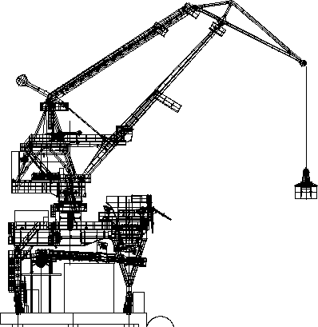
图1：门机外形示意图

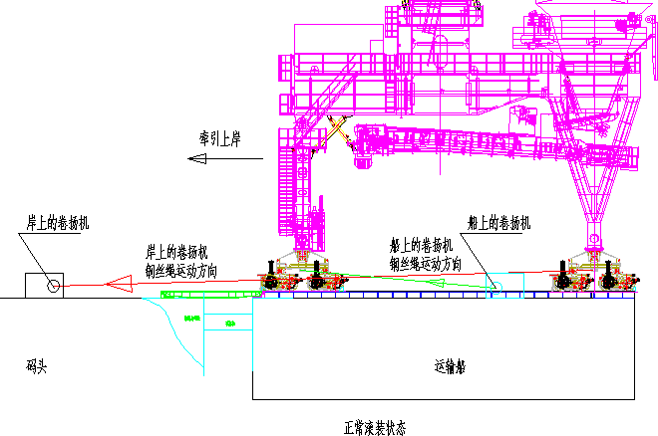
图2-1：装卸工艺示意图(侧视)

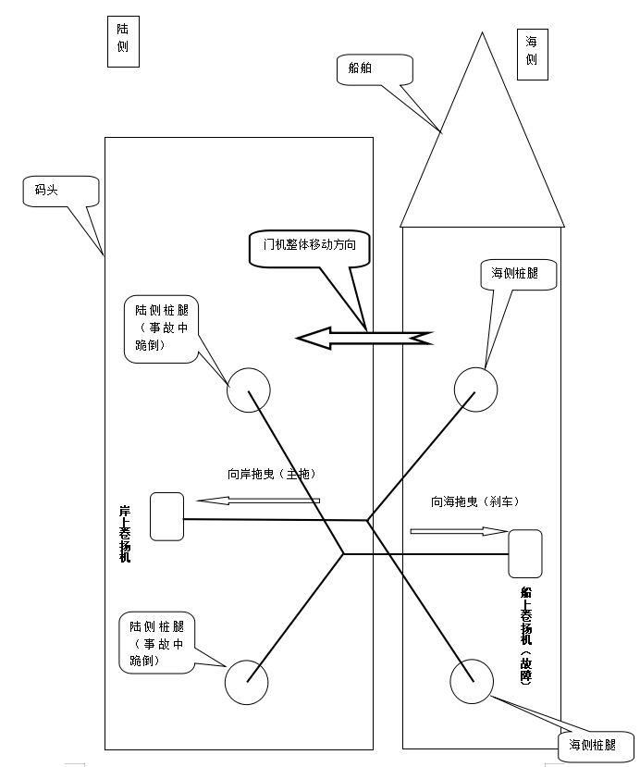
图2-2：装卸工艺示意图（俯视）

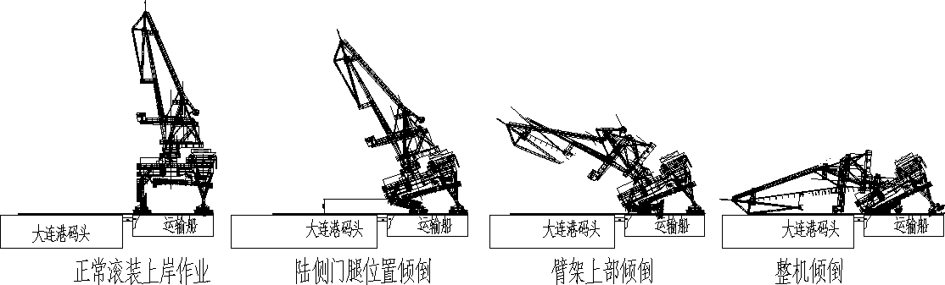
图3：倒塌过程示意图

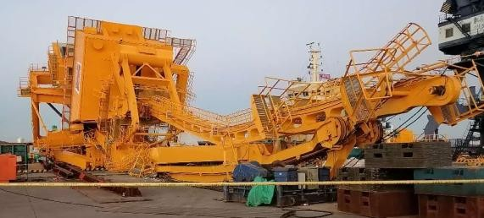
船
岸

图4-1：现场损坏照片：门座倒塌
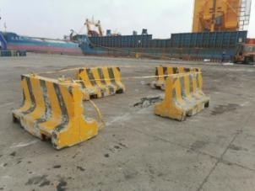
图4-2：现场损坏照片:码头损坏
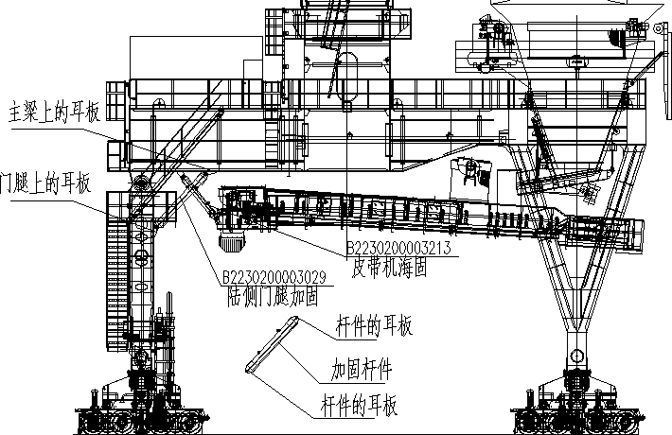
图5：陆侧门腿朝陆侧平倒在运输船上

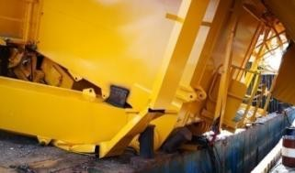
图6：门腿的铰轴耳板落在运输船甲板边缘

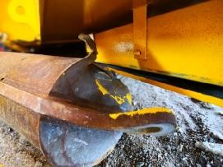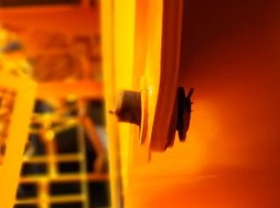
图7：加固杆件的耳板变形、连接板及轴变形
图8-1：船上卷扬机正常状态与事故状态对比:正常滚装状态
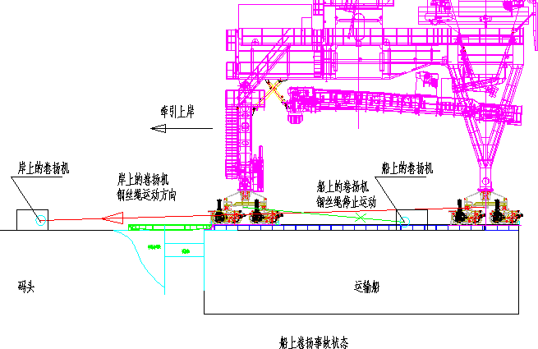
图8-2：船上卷扬机正常状态与事故状态对比:船上卷扬机事故状态
该处连接杆销轴耳板被破坏，销轴脱出，造成前支撑腿内折
加固连接杆

附图9：门机滚装方案：
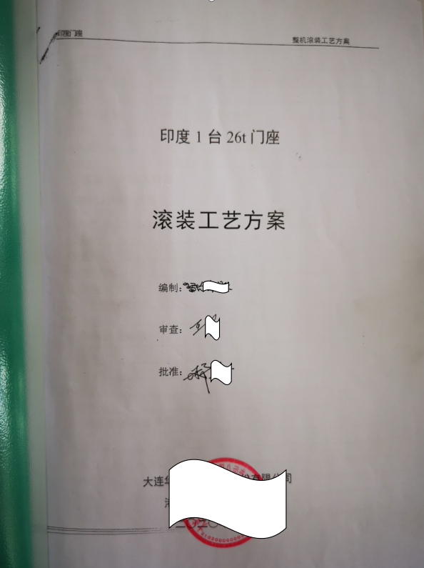
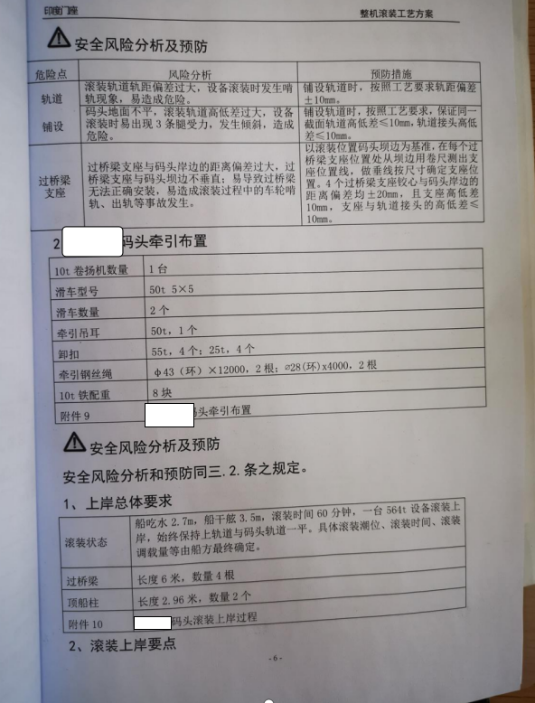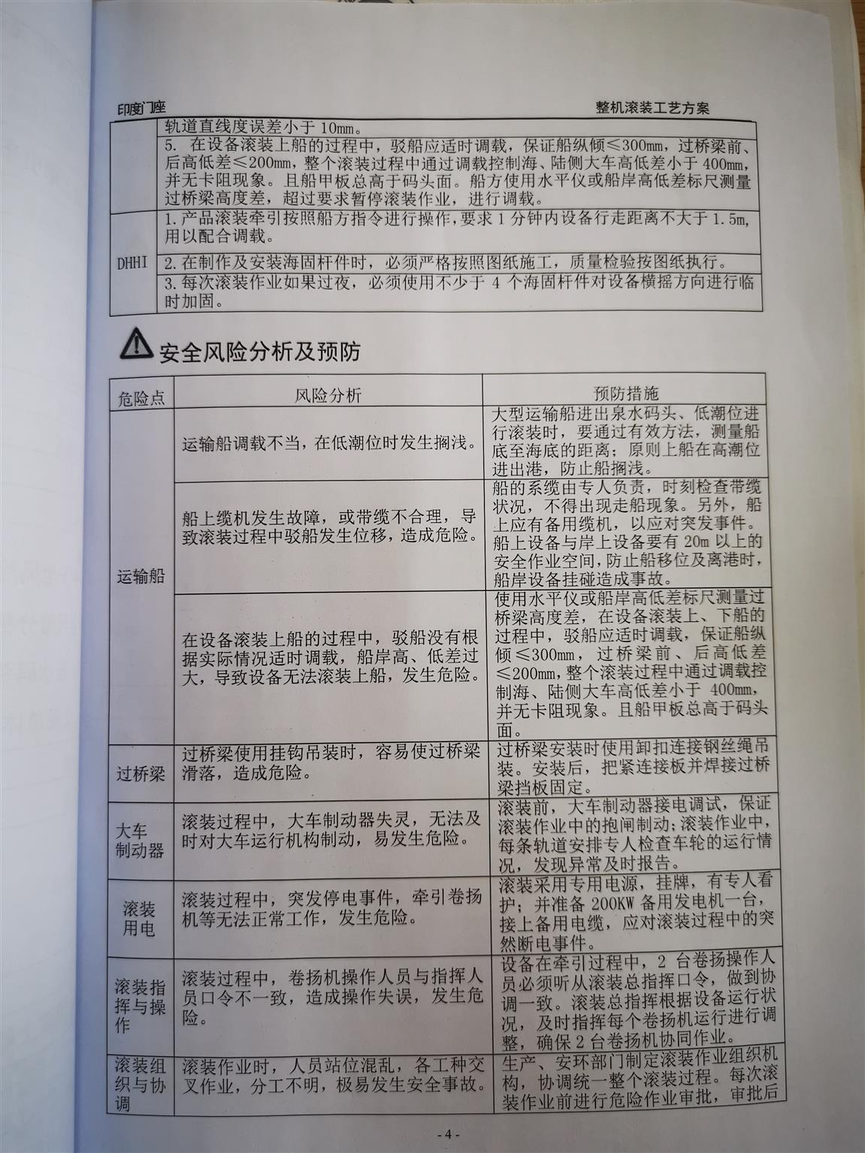

由于货物经济损失需待保险公司及理算机构最后核定，受事故调查期限影响，暂按照事故发生时托运人核报的初步损失认定直接经济损失约500万元.

